МИНИСТЕРСТВО НАУКИ И ВЫСШЕГО ОБРАЗОВАНИЯ РОССИЙСКОЙ ФЕДЕРАЦИИ

ФЕДЕРАЛЬНОЕ ГОСУДАРСТВЕННОЕ АВТОНОМНОЕ  
ОБРАЗОВАТЕЛЬНОЕ УЧРЕЖДЕНИЕ ВЫСШЕГО ОБРАЗОВАНИЯ

«Национальный исследовательский университет ИТМО»

ФАКУЛЬТЕТ ПРОГРАММНОЙ ИНЖЕНЕРИИ И  
КОМПЬЮТЕРНОЙ ТЕХНИКИ

**ЛАБОРАТОРНАЯ РАБОТА №1**

по дисциплине

«БАЗЫ ДАННЫХ»

Вариант №**1207306**

***Выполнил:***Рязанов Никита Сергеевич

***Проверила:***Байрамова Хумай Бахруз Кызы

**Содержание**

Задание 3

Предметная область 4

Реализация на SQL 6

Заключение 7

Задание

Для выполнения лабораторной работы №1 необходимо:

1. На основе предложенной предметной области (текста) составить ее описание. Из полученного описания выделить сущности, их атрибуты и связи.
2. Составить инфологическую модель.
3. Составить даталогическую модель. При описании типов данных для атрибутов должны использоваться типы из СУБД PostgreSQL.
4. Реализовать даталогическую модель в PostgreSQL. При описании и реализации даталогической модели должны учитываться ограничения целостности, которые характерны для полученной предметной области.
5. Заполнить созданные таблицы тестовыми данными.

Предметная область

Описание предметной области

Предметная область в соответствии с вариантом:

Даже в век торжества метрической системы этот **телескоп** называли тысячефутовым. Тень наполовину затопила его гигантскую **чашу**, но лучи заходящего солнца еще играли на *треугольном* **антенном блоке**, вознесенном высоко над нею. Там, в сплетении проводов, креплений и **волноводов**, затерялись две **человеческие фигурки**.

Из текста можно выделить такие сущности, как: телескоп, компонент (чаша, антенный блок, волновод), форма (треугольный), работники (человеческие фигурки). Было также решено выделить еще две дополнительные сущности: расположение (характеристика телескопа) и техобслуживание (связь между работниками и телескопами).

Список сущностей и их классификация

**Стержневые**:

* Телескоп
* Работник

**Ассоциативные:**

* Техобслуживание

**Характеристические:**

* Расположение
* Компонент
* Форма

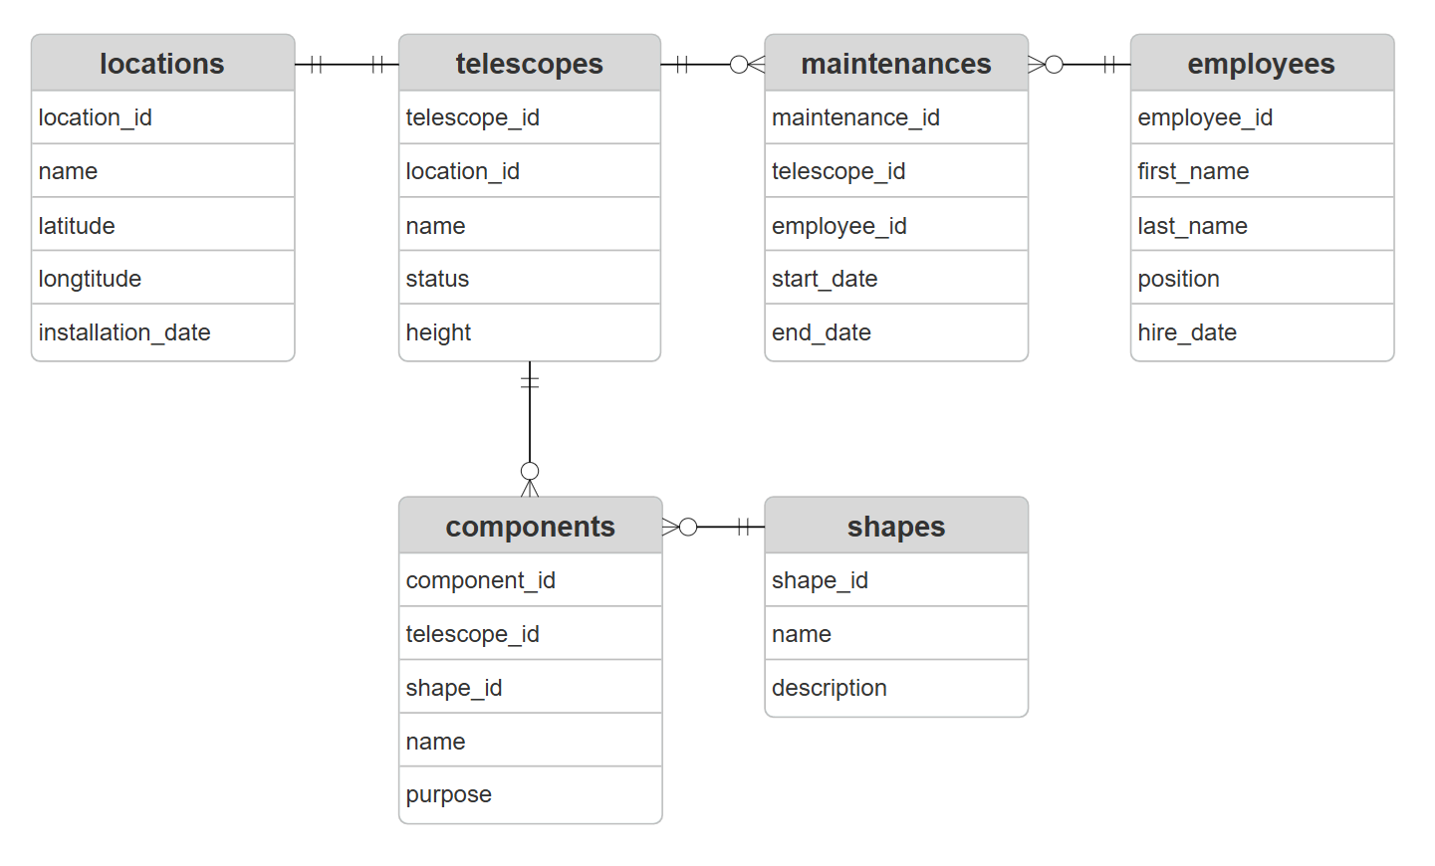Инфологическая модель

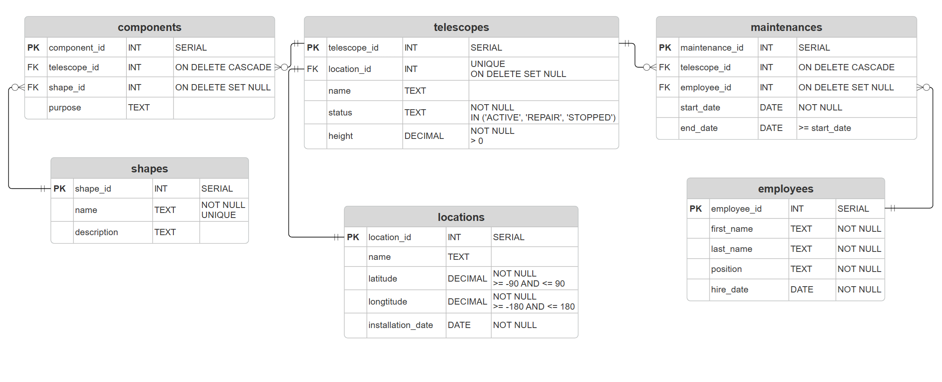  
Даталогическая модель

Реализация на SQL

|  |
| --- |
| CREATE TABLE locations (  location_id SERIAL PRIMARY KEY,  name TEXT,  latitude DECIMAL NOT NULL CHECK (latitude BETWEEN -90 AND 90),  longitude DECIMAL NOT NULL CHECK (longitude BETWEEN -180 AND 180),  installation_date DATE NOT NULL,    CONSTRAINT UNIQUE_LOCATION UNIQUE (latitude, longitude)  );  CREATE TABLE telescopes (  telescope_id SERIAL PRIMARY KEY,  location_id INT UNIQUE REFERENCES locations(location_id) ON DELETE SET NULL,  name TEXT,  status TEXT NOT NULL CHECK (status IN ('ACTIVE', 'REPAIR', 'STOPPED')),  height DECIMAL NOT NULL CHECK (height > 0)  );  CREATE TABLE shapes (  shape_id SERIAL PRIMARY KEY,  name TEXT NOT NULL UNIQUE,  description TEXT  );  CREATE TABLE components (  component_id SERIAL PRIMARY KEY,  telescope_id INT REFERENCES telescopes(telescope_id) ON DELETE CASCADE,  shape_id INT REFERENCES shapes(shape_id) ON DELETE SET NULL,  name TEXT NOT NULL,  purpose TEXT  );  CREATE TABLE employees (  employee_id SERIAL PRIMARY KEY,  first_name TEXT NOT NULL,  last_name TEXT NOT NULL,  position TEXT NOT NULL,  hire_date DATE NOT NULL  );  CREATE TABLE maintenances (  maintenance_id SERIAL PRIMARY KEY,  telescope_id INT REFERENCES telescopes(telescope_id) ON DELETE CASCADE,  employee_id INT REFERENCES employees(employee_id) ON DELETE SET NULL,  start_date DATE NOT NULL,  end_date DATE CHECK (end_date >= start_date),  CONSTRAINT UNIQUE_MAINTENANCE UNIQUE (telescope_id, employee_id, start_date)  );  INSERT INTO locations (name, latitude, longitude, installation_date) VALUES ('Some cool place I think', 22, 23, '2021-01-01');  INSERT INTO telescopes (location_id, name, status, height) VALUES (1, 'Thousand-feet', 'ACTIVE', 304.8);  INSERT INTO shapes (name, description) VALUES ('Triangular', 'Looks like a triangle');  INSERT INTO shapes (name, description) VALUES ('Circular', 'Just a circle');  INSERT INTO components (telescope_id, shape_id, name, purpose) VALUES (1, 2, 'Giant cup', 'Amplify signals?');  INSERT INTO components (telescope_id, shape_id, name, purpose) VALUES (1, 1, 'Antenna unit', 'Catch signals');  INSERT INTO components (telescope_id, shape_id, name, purpose) VALUES (1, NULL, 'Waveguide', 'Guide waves');  INSERT INTO employees (first_name, last_name, position, experience) VALUES ('Johnny', 'Silverhand', 'Engineer', '2000-01-01');  INSERT INTO maintenances (telescope_id, employee_id, start_date, end_date) VALUES (1, 1, '2021-01-01', '2021-01-02'); |

Заключение

В ходе проделанной лабораторной работы были изучены виды представления реляционной базы данных, такие как инфологическая и даталогическая модели. На основе предметной области была построена собственная база данных с разными классами сущностей и разными видами связей между ними. Кроме того, были изучены основы языка запросов SQL.